社团宣传管理平台项目详细设计说明书
项目名称 | 社团宣传管理平台的设计与实现
项目人员 | 程赵旭 王成龙 岳凤彬 胡苏齐 王文通
项目起止时间 | 2020.05.14----2020.07.06

2020年5月19日

1.引言
1.1编写目的
在前一阶段（概要设计说明书）中，已解决了实现该系统需求的程序模块设计问题。包括如何把该系统划分成若干个模块、决定各个模块之间的接口、模块之间传递的信息，以及数据结构、模块结构的设计等。在以下的详细设计报告中将对在本阶段中对系统所做的所有详细设计进行说明。
在本阶段中，确定应该如何具体地实现所要求的系统，从而在编码阶段可以把这个描述直接翻译成用具体的 程序语言书写的程序。主要的工作有：根据在《需求分析说明书》中所描述的数据、功能、运行、性能需求，并依照《概要设计说明书》所确定的处理流程、总体结构和模块外部设计，设计软件系统的结构设计、逐个模块的程序描述（包括各模块的功能、性能、输入、输出、算法、程序逻辑、接口等等），解决如何
1、输入社团成员的注册信息、报名信息等；
2、判断信息的正误并采取相应的处理步骤；
3、进行数据库的查询、修改工作；
4、接受并判断错误，输出相应的出错消息；
在以下的各个阶段中，《用户操作手册》将与本阶段的工作紧密结合，努力作到让用户易懂易学。《测试报告》和《维护报告》也将参考本说明书，检验本系统的各项性能指标，及时发现纰漏及时修补，一定要把功能强大、稳定可靠、便于维护的网上报名管理系统交到用户手中。
1.2背景
- 待开发系统的名称：社团宣传管理平台
- 本项目的任务提出者：
开发者：项目小组全体成员(程赵旭、王成龙、岳凤斌、王文通、胡苏齐)
用户：社团成员，社长以及管理员用户
1.3定义
SQL SERVER: 系统服务器所使用的数据库管理系统（DBMS）。
SQL: 一种用于访问查询数据库的语言
事务流：数据进入模块后可能有多种路径进行处理。
主键：数据库表中的关键域。值互不相同。
外部主键：数据库表中与其他表主键关联的域。
ROLLBACK: 数据库的错误恢复机制。
1.4参考资料
需求规格说明书 《社团宣传管理平台》软件开发小组
概要设计说明书 《社团宣传管理平台》软件开发小组
Alex MacCaw.《基于MVC的JavaScript Web富应用开发》.电子工业出版社，2016年11月.
石新玲.《管理信息系统》.清华大学出版社，2014年8月.
Kenneth C.Laudon《Management Information Systems》,2018年9月.
王英英.《精通HTML5+CSS+JavaScript网页设计(第二版)》，清华大学出版社，2019年1月.
九州书源《Dreamweaver CS6网页制作》，清华大学出版社，2015年10月.
姜桂洪.《SQL Server2008数据库应用与开发》，清华大学出版社，2015年1月.
Williams,N.s.《JavaWeb高级编程》，清华大学出版社，2015年6月.
Bruce Eckle. 《Java编程思想（第4版)》.机械工业出版社，2007年6月.
Andy Budd.《精通CSS 高级Web标准解决方案》.人民邮电出版社，2019年2月.
Nicholas C.Zakes.《JavaScript高级程序设计》.人民邮电出版社.2012年3月.
QST青软实训.《Web前段设计与开发》.清华大学出版社.2016年10月.
刘乃琦，王冲.《JSP应用开发与实践》.人民邮电出版社，2012年12月.
张鑫旭，《CSS世界》.人民邮电出版社，2017年12月.
Adam Freeman ，《The Definitive Guide to HTML5》,人民邮电出版社，2014年1月.
Ben Forta，《SQL必知必会》，人民邮电出版社，2017年9月.

2. 系统的结构
以下给出社团宣传管理平台的功能模块图和用例图以说明各个模块之间的层次关系，且在模块设计中会给出各个模块的详细设计方案。
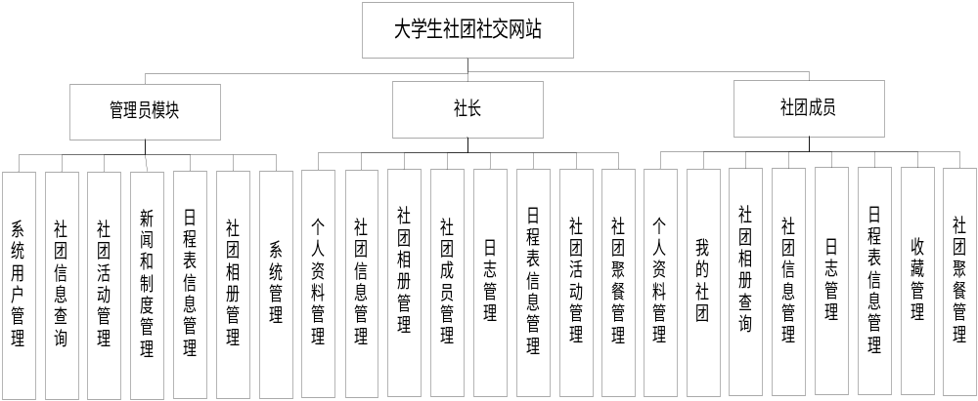
社团宣传管理平台功能模块图 图1
我们开发的社团宣传管理平台主要分为四大模块：登录模块(包含在另三个模块中)，社团成员模块，社长模块，管理员模块。对于社团成员，通过社团宣传管理平台界面可以进行注册；可以进行社团报名( 填报信息、上传照片等)等操作。对于登录平台的系统管理员，可以对平台进行维护升级，界面更新等操作。对于登录平台的社长，通过社团宣传管理平台可以拥有对个人资料、社团信息、社团相册、社团成员、日志、日程表、社团活动、社团聚餐等信息进行维护、管理的权利。社团宣传管理平台的功能模块图如图1 所示
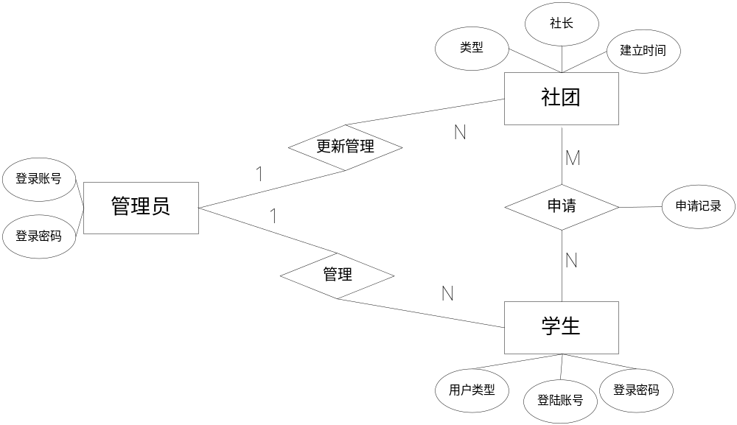
系统E-R图 图2
本社团宣传管理平台采用了分支关系模型，它以数学概率为基础，存取路径对社团管理人员透明，表达方式简单明了，但是也有一些缺点，就是它查询速率远不及非关系模型，所以，需要对数据请求优化，无形中增加了复杂度。
系统功能需求的分析，建立系统E-R图如图2 所示。

3．用户登陆模块设计说明
3.1模块描述
该模块主要实现用户登陆的功能，用户输入自己的用户名和密码，只有用户名和密码匹配正确，用户才能进入系统进行后续的操作。根据登陆者身份不同登陆到不同界面。
3.2功能
- 对用户填入的用户名和密码进行检测：用户名必须符合相应的格式，密码的长度要符合6-18的长度范围之内。
2、输入系统提示的验证码并与之比对，若输入正确则将用户名与密码与数据库中存入的密码比对，若验证码输入错误，提示用户重新输入。
3、为防止网站受到恶意攻击，用户输入密码错误次数达到3次时，系统提示暂时锁定用户，十分钟内禁止登陆。等待十分钟后若再次输入错误，依旧系统提示暂时锁定用户，十分钟内禁止登陆。
4、根据用户身份的不同，登陆成功后显示不同的界面。
3.3输入项
用户名 string
密码 string
验证码 string
3.4设计方法
在用户注册时，填完一项信息后（除密码外），就对其填入的信息进行检查。
1、用户输入用户名与密码，将此值与数据库的密码进行比对，若正确则成功登陆，若错误，系统提示用户账户或密码输入错误。
2、用户输入密码时，为安全起见，以星号来显示。
3、点击登陆按钮，若用户名与密码正确，登陆窗口消失，展现用户界面，系统提示登陆成功。

4．管理员模块设计说明
4.1模块描述
超级管理员拥有管理系统的最高权限，功能包含与系统用户、社团信息查询、社团活动、新闻和制度、日程表信息、社团相册相关的管理权限等。

4.2功能
1、系统用户管理:对社团成员，社长，社团进行增删改查等操作。
2、社团信息查询:对每个社团的详细信息进行查询。
3、社团活动管理:审核社团活动。
4、新闻制度管理:对首页界面的新闻等信息进行管理。
5、社团相册管理:审核社团相册信息。
6、系统管理:对本平台的公告版面、留言等界面进行管理。
4.3输入项
登陆类型 string
登陆名 string
登陆密码 string
4.4设计方法
通过对数据库当中的用户信息表，社团信息表、网站信息表，留言信息表，社团信息表，活动信息表的更新维护以达到对社员、社长、社团信息以及网站的管理功能。

5．社长模块设计说明
5.1模块描述
社长作为本网站社团信息的管理者，拥有对个人资料、社团信息、社团相册、社团成员、日志、日程表、社团活动、社团聚餐等信息进行维护、管理的权利。
5.2功能
1、个人资料管理：社长查询自己的个人资料，并可以进行修改
2、社团相册管理：社长可以查看社团相册，上传图片到相册，管理相册。
3、社团日志管理：社长可以查看社团日志，并修改或删除。
4、日程表管理：社长查看日程表，并进行修改或者删除。
5、社团成员管理：社长可以看到成员申请，进行接受和开除成员。
5.3输出项
社长个人信息 社长个人信息表单
社团相册 相册图片集合
社团日志信息 日志集合
日程表信息 社团日程表项
社团成员列表 社团成员信息集合
5.4设计方法
社长进行管理社团时，通过点击相应按键或菜单项可以触发响应事件，在事件中根据社长操作作为条件然后进行数据库操作。
1、个人信息管理：社长点击查看个人信息，根据登录的社长账户作为查询条件，在数据库中查询数据并显示在表单中。
2、社团相册：根据社长点击，查询数据库，输出相册，或者上传社长选择的图片到数据库。
3、日志信息：根据社长点击触发的事件在数据库中查询日志信息并显示或者修改删除。
4、日程表信息：根据社长点击触发的事件在数据库中查询日程表并且输出或进行修改插入。
5、社团成员管理：根据社长点击的按钮查看社团成员信息。

6．社员模块设计说明
6.1模块描述
系统首页为用户提供了可以进行信息管理的导航栏菜单，用户登录后可以通过点击菜单链接按钮跳转到其JSP页面完成相应操作。社团宣传管理平台包含有社团新闻、社员用户注册、社长注册、社团信息、规章制度社团日志、在线留言等功能。
6.2功能
1、用户进行角色注册登录，角色包含社员用户、社长。
2、用户对社团信息进行浏览、查询、管理。
3、修改规章制度，查看，增加，删除，修改所对应的社团规章制度。
4、修改社团日志，查看，增加，删除，修改角色所对应的社团日志。
5、修改在线留言，查看，增加，删除，修改角色所对应的在线留言。
6、修改社团新闻，查看，增加，删除，修改所对应的社团新闻。
输出项：用户信息详情
规章制度详情
社团信息详情
在线留言详情
社团新闻详情
6.3设计方法
通过对数据库当中的社团申请信息表，网站新闻信息表，留言信息表，社团信息表，活动信息表的修改以达到对社员信息的管理功能。

